任务概述

功能需求
需求序号 | 需求名称 | 简要描述 | 需求实现模块 | 模块标号 | 是否进行测试
1 | 账户登录 | 用户输入账户密码，若账号存在，则登录成功，根据账号是否为用户和管理员显示不同界面；若账号不存在则提示注册重新登录 | 界面设计模块 | 1.1.1 | 是
1 | 账户登录 | 用户输入账户密码，若账号存在，则登录成功，根据账号是否为用户和管理员显示不同界面；若账号不存在则提示注册重新登录 | 数据库模块 | 1.1.2 | 是
2 | 界面跳转，按钮操作 | 界面跳转正确，按钮能够对应到相应功能 | 界面设计模块 | 1.2.1 | 是

4 | 高效性 | 页面响应时间，数据库操作时间 | 2.4 | 是

测试准备
【硬件环境】PC一台
【软件环境】ASP.NET服务器，SQL Server，mono，浏览器
【测试人员】叶静波，集成后全组成员
【时间分配】5.16-5.24单元测试，5.26-6.3集成后系统非功能测试
【测试数据】浏览器页面输入的表项和按钮，以及相关数据库操作

测试用例
（1）界面设计模块和数据库模块测试
由于在UI界面上进行操作的同时会直接访问数据库，所以两部分在许多功能上需要进行联合测试，故在本节将两个模块划分到一起。对于UI界面模块，需要在浏览器实时显示，并且通过按钮和表单进行交互，UI测试过程中只进行功能（黑盒）测试；数据库测试分为白盒（语句）测试和黑盒（功能）测试

界面设计模块测试用例
界面部分的测试方法为点击界面中的按钮并查看页面跳转结果，对于每个按钮的操作不包含其他分支，所以这里统一划为黑盒测试。
- 黑盒测试用例
在界面设计模块测试中，测试的功能为按键操作，由于UI界面按钮较多，同时显示页面的前后关联性强，所以这里采用流程图的方式描述黑盒测试
测试用例一：
- 已注册的用户：
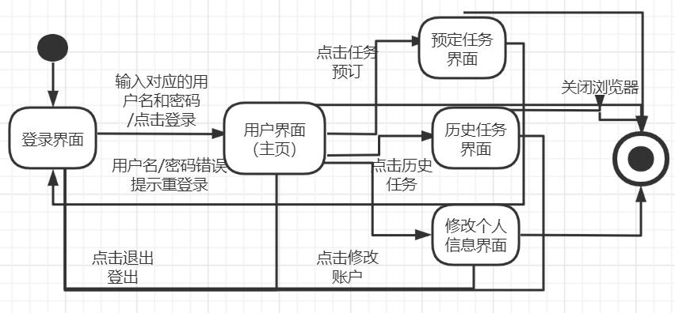
- 已在数据库后台添加的管理员（管理员只能后台添加）：
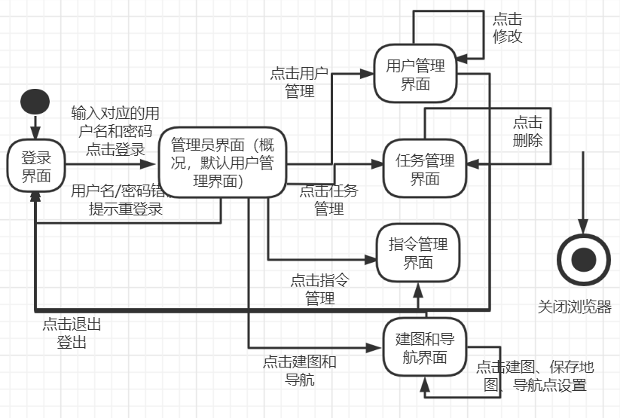
- 未注册的用户（登录部分同上）：
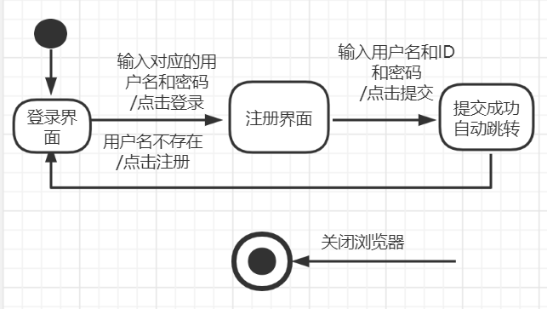

数据库模块测试用例
- 白盒测试用例
针对不同的数据库操作，分别建立函数和分支。操作分为管理员和用户界面。
用户可以预定任务，任务信息会存储在数据库中，用户查看历史任务列举属于该用户的所有历史任务，用户修改个人信息更新用户信息。
管理员查询所有指令可以看到所有指令信息，管理员查询所有用户可以看到所有用户信息，管理员删除用户则将用户从数据库中删除，管理员查看所有任务信息，管理员删除任务信息将任务从数据库中删除。
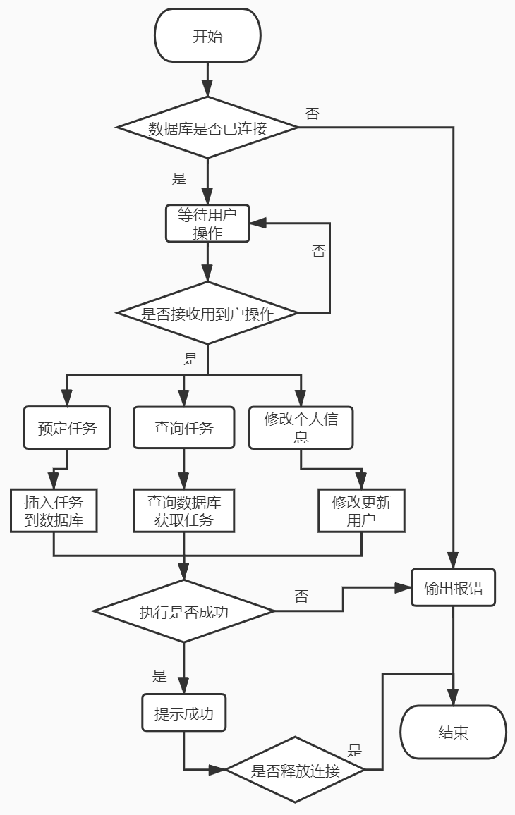
图 1-用户界面数据库分支测试
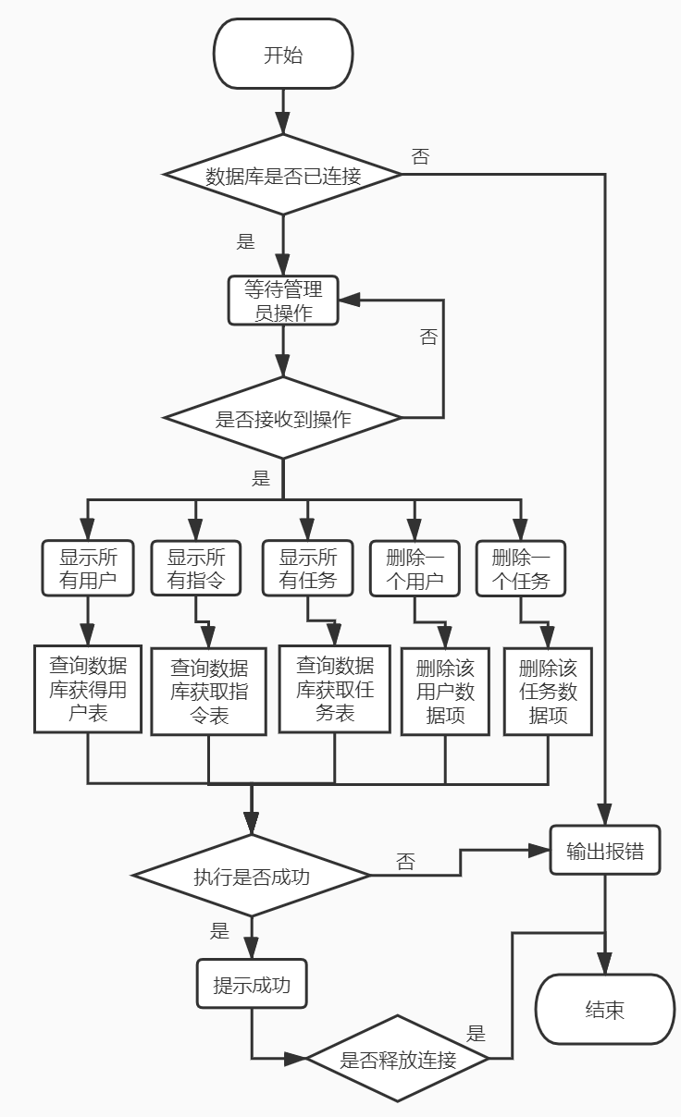
图 2-管理员界面数据库分支测试
测试用例一：
【用例标识】4.3.1-1
【条件或状态】插入任务信息到数据库
【输入数据】insert into T_TASK values ('"" + user_no + "', '" + instr_no + "', '" + "1', '" + time + "')"
【预期结果】插入成功，数据库中显示该项
【评价准则】是否正确弹出提示，数据库操作是否正确
【有效等价类】插入所有类型的任务
测试用例二：
【用例标识】4.3.1-2
【条件或状态】删除数据库中用户信息
【输入数据】delete from T_USER where U_NO='"" + user_no + "'"
【预期结果】删除成功，数据库中没有该项
【评价准则】是否正确弹出提示，数据库操作是否正确
【有效等价类】删除所有类型的用户
测试用例三：
【用例标识】4.3.1-3
【条件或状态】查询数据库中所有指令信息
【输入数据】select * from T_INSTR
【预期结果】查询成功，显示所有指令信息
【评价准则】是否正确弹出提示，数据库操作是否正确
【有效等价类】查询类的操作
测试用例四：
【用例标识】4.3.1-4
【条件或状态】更新数据库中用户的信息
【输入数据】update t_user set U_PASSWORD='"" + pw + "', U_ID='" + id + "' where U_NO ='" + user_no + "'"
【预期结果】更新成功，下次登录用新的用户信息
【评价准则】是否正确弹出提示，数据库操作是否正确
【有效等价类】更新用户的所有操作

- 黑盒测试用例
测试用例一：
【用例标识】4.3.2-1
【条件或状态】登录界面，等待输入用户名和密码
【输入数据】用户名”yebob”，密码”123456”；
【预期结果】登录成功，身份为用户
【评价准则】是否正确弹出提示，数据库操作是否正确
【有效等价类】已注册且在数据库中登记的用户账户
测试用例二：
【用例标识】4.3.2-2
【条件或状态】登录界面，等待输入用户名和密码
【输入数据】用户名”qizhi”，密码”123456”；
【预期结果】登录成功，身份为管理员
【评价准则】是否正确弹出提示，数据库操作是否正确
【有效等价类】已注册且在数据库中登记的管理员账户
测试用例三：
【用例标识】4.3.2-3
【条件或状态】登录界面，等待输入用户名和密码
【输入数据】用户名”qwqggdsgds”，密码”123456”；
【预期结果】登录失败，提示用户名不存在或密码错误
【评价准则】是否正确弹出提示，数据库操作是否正确
【无效等价类】未注册账户
测试用例四：
【用例标识】4.3.2-4
【条件或状态】注册界面，等待输入用户名、ID和密码
【输入数据】用户名”yebob”，ID”1010”，密码”123456”；
【预期结果】用户名已存在
【评价准则】是否正确弹出提示，数据库操作是否正确
【无效等价类】已存在的用户名
测试用例五：
【用例标识】4.3.2-5
【条件或状态】注册界面，等待输入用户名、ID和密码
【输入数据】用户名”qwedsa”，ID”1011”，密码”123456”；
【预期结果】注册成功
【评价准则】是否正确弹出提示，数据库操作是否正确
【有效等价类】不存在的注册名
测试用例六：
【用例标识】4.3.2-6
【条件或状态】用户已登录，处于修改个人信息界面，等待填入修改项
【输入数据】对于用户”yebob”，ID”1000”，密码”abcdef”；
【预期结果】修改成功
【评价准则】是否正确弹出提示，数据库操作是否正确
【有效等价类】用户修改的信息
测试用例七：
【用例标识】4.3.2-7
【条件或状态】用户初始界面，等待用户操作
【输入数据】点击预定任务，点击相应的任务按钮
【预期结果】任务执行成功
【评价准则】是否正确弹出提示，数据库操作是否正确
【有效等价类】预定任务界面下的所有任务按钮
测试用例八：
【用例标识】4.3.2-8
【条件或状态】用户初始界面，等待用户操作
【输入数据】点击历史任务，点击删除按钮
【预期结果】查询显示所有历史任务，删除任务成功
【评价准则】是否正确弹出提示，数据库操作是否正确
【有效等价类】删除任务界面下的所有删除按钮
测试用例九：
【用例标识】4.3.2-9
【条件或状态】用户初始界面，等待用户操作
【输入数据】点击修改信息，点击相应的提交修改按钮
【预期结果】提示修改执行成功
【评价准则】是否正确弹出提示，数据库操作是否正确
【有效等价类】修改信息界面下的提交按钮和信息

数据库模块测试结果
- 白盒测试用例一
【实际输出】数据库插入操作成功
【完成状态】出现任务所属用户的编号不对应异常，已修正
- 白盒测试用例二
【实际输出】数据库删除操作成功
【完成状态】所预期的
- 白盒测试用例三
【实际输出】数据库查询操作成功
【完成状态】所预期的
- 白盒测试用例四
【实际输出】数据库更新已存在
【完成状态】所预期的
- 黑盒测试用例一
【实际输出】登录成功，身份为用户
【完成状态】所预期的
- 黑盒测试用例二
【实际输出】登录成功，身份为管理员
【完成状态】所预期的
- 黑盒测试用例三
【实际输出】登录失败，用户不存在
【完成状态】所预期的
- 黑盒测试用例四
【实际输出】注册失败，用户已存在
【完成状态】所预期的
- 黑盒测试用例五
【实际输出】注册成功
【完成状态】所预期的
- 黑盒测试用例六
【实际输出】修改成功，用户数据改变
【完成状态】所预期的
- 黑盒测试用例七
【实际输出】预订成功
【完成状态】所预期的
- 黑盒测试用例八
【实际输出】查询成功，删除成功
【完成状态】查询成功，删除按钮没有反应（已解决按钮链接）
- 黑盒测试用例九
【实际输出】更新成功
【完成状态】所预期的

系统响应时间测试
数据库操作平均时间400ms，未发布网站时初始界面跳转到登录界面运行平均时间4s，发布网站后平均1.2s。

